Para la salud de todos…No se les olvide sus
Mascaras!
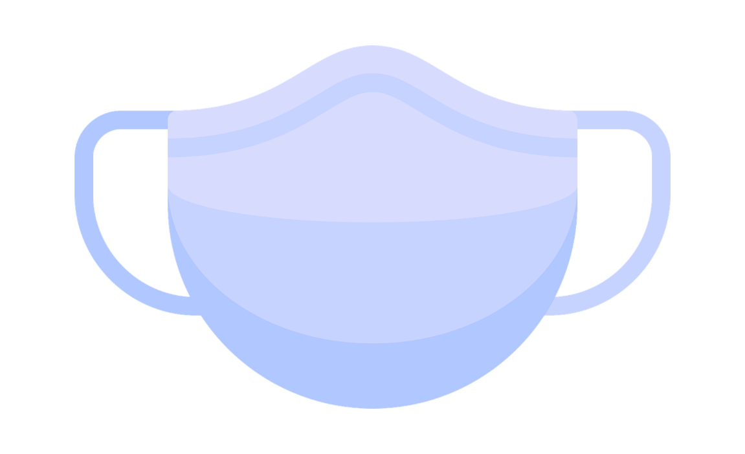
Por Orden Ejecutiva de la Comunidad de Virginia 63,
MASCARAS SON NECESARIO CUANDO
UNO ENTRE A ESTE ESTABLECIMIENTO

Con el excepcion de menores menos de 10 anos, mientras comiendo o bebiendo, mientras haciendo ejercicios, si tiene problemas respitorios, si tiene problemas quitando su mascara usted mismo, o si tiene un condicion medical al usar la mascara.

Si usted tiene una pregunta contacta el Departamento de Salud de Virginia.
Gracias!
Insert logo or store name if you wish.
If not, just delete the text box.

